**第6课 不同的季节**

**（练 习）**

**习作1：**

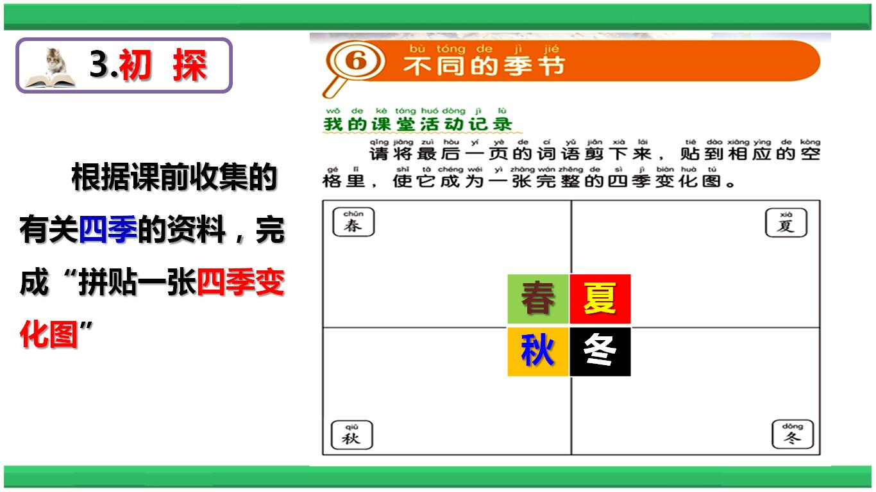

**习作2：**

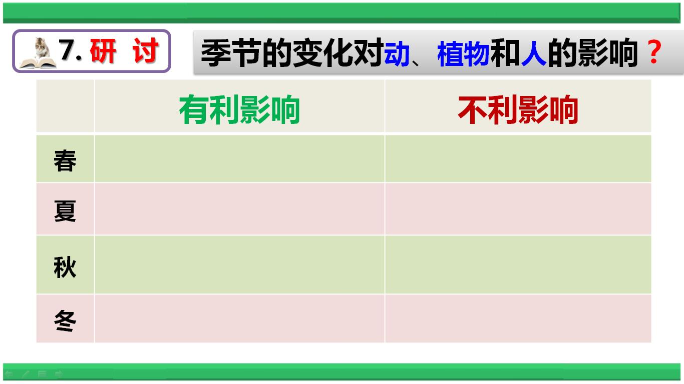

**习作3：**

